Платформа управления проектами
Проект представляет собой учебную SQL-платформу управления проектами и задачами.
Платформа предназначена для осуществления удобного планирования, выполнения и контроля поставленных задач. В системе реализован функционал для управления задачами, ресурсами, назначением исполнителей и отслеживания статуса и сроков поставленных задач.
Проект реализован в виде набора SQL-скриптов, включающих:
- создание схемы базы данных
- наполнение таблиц тестовыми данными
- реализацию индексов
- процедуры и транзакции
- представления
- набор аналитических запросов различной сложности
Предметная область – управление проектами, отслеживание задач:
- создание проектов
- назначение пользователей в проекты
- создание задач
- назначение исполнителей
- отслеживание статусов задач
- хранение истории изменений статусов
- классификация задач тегами
- добавление комментариев.

Сущности:
- Projects – проекты с задачами, сроками и описанием
- Task – задачи должны иметь статус, назначаться исполнителями
- Users – пользователи
- Tag – теги для классификации
- Comments – комментарии
- Status – статусы задач

Концептуальная модель
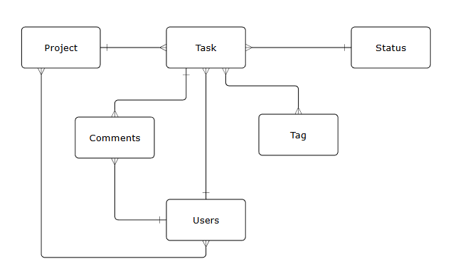
Связи:
- Project (1) – (M) Task
Один проект может содержать множество задач. Каждая задача относится ровно к одному проекту.
- Users (1) – (M) Task
Один пользователь может быть назначен исполнителем нескольких задач. У каждой задачи один основной исполнитель.
- Status (1) – (M) Task
Один статус может быть назначен множеству задач. Каждая задача в текущий момент времени имеет один статус.
- Task (M) – (M) Tag
Одна задача может иметь несколько тегов. Один тег может быть назначен множеству задач.
- Tasks(1) – (M) Comments
Одна задача может содержать множество комментариев. Каждый комментарий относится к одной задаче.
- Users (1) – (M) Comments
Один пользователь может написать несколько комментариев. Каждый комментарий написан одним пользователем.
- Project (M) – (M) Users
В одном проекте может участвовать несколько пользователей. Один пользователь может участвовать в нескольких проектах.
Логическая модель
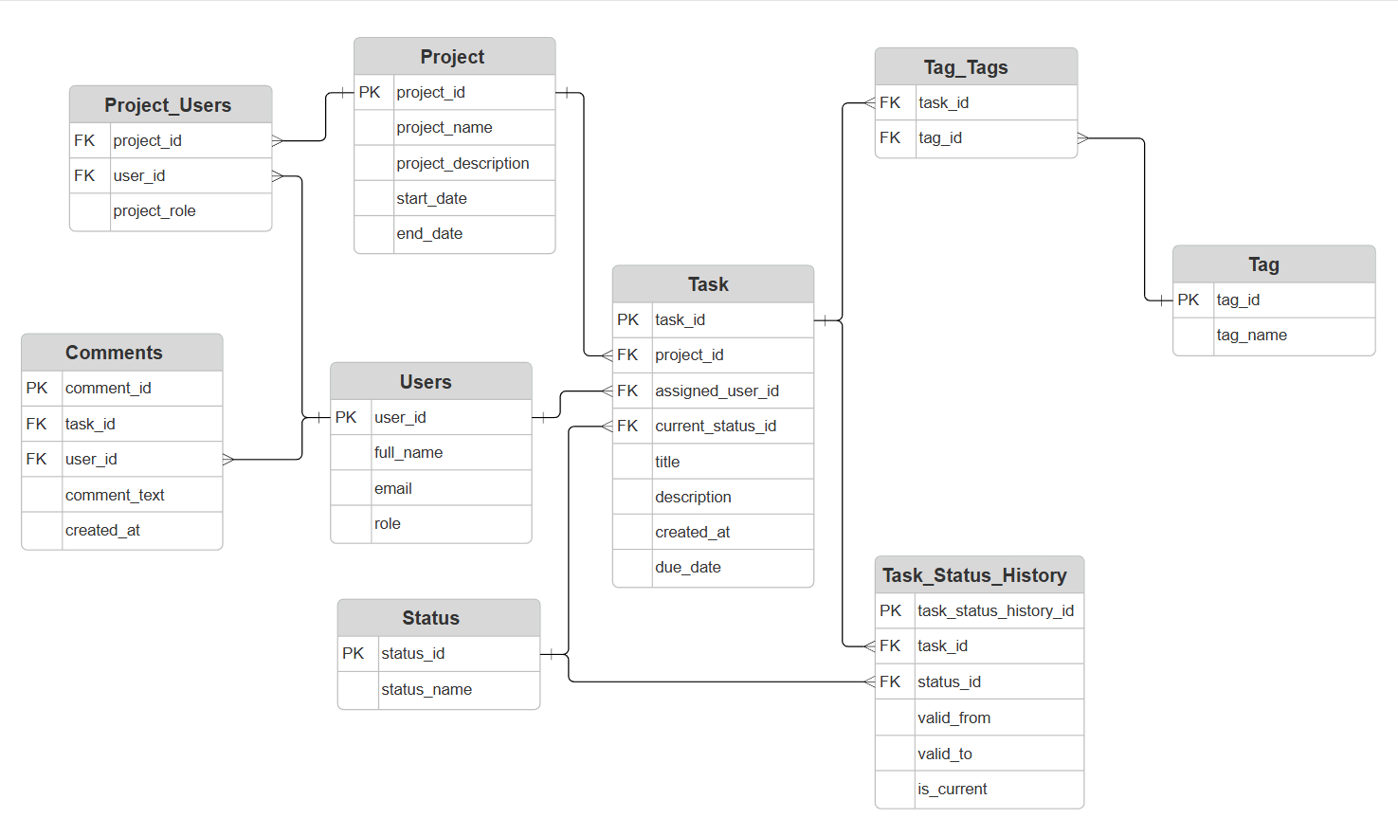
Project (Проект)
Атрибут | Тип | Описание
project_id (PK) | SERIAL PK | Уникальный идентификатор проекта
project_name | VARCHAR(100) NOT NULL | Название проекта
project_description | TEXT | Описание проекта
start_date | DATE NOT NULL | Дата начала проекта
end_date | DATE | Дата завершения проекта
CHECK: end_date >= start_date или NULL
Users (Пользователи)
Атрибут | Тип | Описание
user_id (PK) | SERIAL PK | Уникальный идентификатор пользователя
full_name | VARCHAR(100) NOT NULL | ФИО пользователя
email | VARCHAR(100) UNIQUE NOT NULL | Электронная почта
role | VARCHAR(50) | Роль пользователя в системе
CHECK: корректность email
Task (Задачи)
Атрибут | Тип | Описание
task_id (PK) | SERIAL PK | Уникальный идентификатор задачи
project_id (FK) | INTEGER FK | Проект, к которому относится задача
assigned_user_id (FK) | INTEGER FK | Назначенный исполнитель
current_status_id (FK) | INTEGER FK | Текущий статус задачи
title | VARCHAR(200) NOT NULL | Название задачи
description | TEXT | Описание задачи
created_at | TIMESTAMP | Дата создания
due_date | DATE | Срок выполнения
Ограничения:
FOREIGN KEY project_id → project
FOREIGN KEY assigned_user_id → users (ON DELETE SET NULL)
FOREIGN KEY current_status_id → status
CHECK: due_date >= created_at
Status (Статусы задач)
Атрибут | Тип | Описание
status_id (PK) | SERIAL PK | Уникальный идентификатор статуса
status_name | VARCHAR(50) UNIQUE NOT NULL | Название статуса

Comments (Комментарии)
Атрибут | Тип | Описание
comment_id (PK) | SERIAL PK | Уникальный идентификатор комментария
task_id (FK) | INTEGER FK | Задача, к которой относится комментарий
user_id (FK) | INTEGER FK | Автор комментария
comment_text | TEXT NOT NULL | Текст комментария
created_at | TIMESTAMP | Дата создания комментария
Удаление задачи или пользователя приводит к каскадному удалению комментариев.
Tag (Теги)
Атрибут | Тип | Описание
tag_id (PK) | SERIAL PK | Уникальный идентификатор тега
tag_name | VARCHAR(50) UNIQUE NOT NULL | Название тега

Таблицы для связи M:M
Task_Tags – связь задач и тегов
Атрибут | Тип | Описание
task_id (FK) | INTEGER FK | Идентификатор задачи
tag_id (FK) | INTEGER FK | Идентификатор тега

Project_Users – участники проектов
Атрибут | Тип | Описание
project_id (FK) | INTEGER FK | Идентификатор проекта
user_id (FK) | INTEGER FK | Идентификатор пользователя
project_role | VARCHAR(50) | Роль пользователя в проекте

Таблица версионных данных (SCD Type 2) – Task_Status_History – история статусов задач
Атрибут | Тип | Описание
task_status_history_id (PK) | SERIAL PK | Уникальный идентификатор записи
task_id (FK) | INTEGER FK | Идентификатор задачи
status_id (FK) | INTEGER FK | Идентификатор статуса
valid_from | TIMESTAMP | Дата начала действия статуса
valid_to | TIMESTAMP | Дата окончания действия статуса
is_current | BOOLEAN | Признак текущего статуса
UNIQUE INDEX: только один текущий статус на задачу
Логическая модель приведена к третьей нормальной форме (3НФ).
1 НФ – все атрибуты атомарны, повторяющихся групп нет.
2 НФ – таблицы с составным ключом.
Project_Users (project_id, user_id)
Task_Tags (task_id, tag_id)
В них неключевые атрибуты (project_role) зависят от всего составного ключа.
3 НФ – транзитивных зависимостей нет.
- теги вынесены в отдельную таблицу Tag
- связь N:M реализована через Task_Tags
- пользователи вынесены в Users
- в Task хранится только assigned_user_id
В таблицах отсутствуют ситуации, когда неключевой атрибут зависит от другого неключевого атрибута.
Модель соответствует 3 НФ:
- нет частичных зависимостей
- нет транзитивных зависимостей
- минимизировано дублирование данных
- предотвращены аномалии обновления
Для хранения истории изменения статусов задач используется подход SCD 2. Каждое изменение статуса задачи приводит к созданию новой записи в таблице task_status_history, предыдущие записи помечаются как неактуальные.
Индексы
- task(project_id)
create index ind_task_assigned_user on task(assigned_user_id);
Используется при выборке всех задач конкретного проекта, а также при соединении таблиц task и project.
Сценарии использования – получение задач одного проекта, подсчет количества задач, аналитика по проектам.
- task(assigned_user_id)
create index ind_task_assigned_user on task(assigned_user_id);
Ускоряет получение задач, назначенных конкретному пользователю.
Сценарии использования – отчет о загрузке сотрудников, поиск задач пользователя.
- task(current_status_id)
create index ind_task_current_status on task(current_status_id);
Оптимизирует фильтрацию задач по текущему статусу.
Сценарии использования – получение задач с определенным статусом, аналитика статусов.
- task(due_date)
create index ind_task_due_date on task(due_date);
Используется при сортировке и фильтрации задач по сроку выполнения.
Сценарии использования – поиск ближайших дедлайнов, просроченых задач, ранжирование задач по сроку.
- task_status_history(task_id, is_current)
create index ind_task_status_history_task
on task_status_history(task_id, is_current);
Ускоряет поиск текущего статуса задачи и работу с историей статусов.
Сценарии использования – получение последнего статуса задачи, просмотр по времени нахождения в статусах, отчеты о задачах.

Процедуры
Процедура смены статуса задачи - change_task_status(p_task_id, p_status_id)
- Закрывает предыдущий статус задачи.
- Создаёт новую запись в таблице истории статусов.
- Обновляет текущий статус в таблице task.
Нужна для предотвращения рассинхронизации task и task_status_history
Транзакции используются внутри процедур. Все операции логически относятся к одному событию – смене статуса. Частичное выполнение недопустимо.
Процедура создания задачи – create_task(p_project_id, p_user_id, p_title, p_due_date)
- Создаёт запись в таблице task.
- Назначает начальный статус "Новая".
- Добавляет запись в историю статусов.
Гарантирует, что каждая задача имеет начальный статус, уменьшает риск ошибок при ручной вставке данных. Процедура создана с использованием транзакций – задача без статуса недопустима.

Представления
v_current_task – показывает список задач с основной информацией:
- название задачи
- проект
- исполнитель
- статус
- срок выполнения
Используется для:
- отображения задач пользователям
- упрощения запросов.

